**PREPARATION  
ALPHA BOT 2**

TUTORIEL PAS À PAS

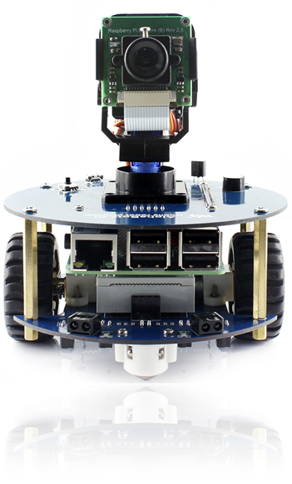

Enzo Roy  
CFPT Informatique  
TPI 2018 - 2019

Table des matières

1Prérequis 1

1.1Matériel 1

2Installation 1

2.1Système d’exploitation 1

Configuration 1

2.2Interpréteur Python 3 1

2.2.1 AlphaBot2 - Serveur 1

2.2.2 Analyseur d’images - Client 1

2.3Scripts 2

2.3.1 Téléchargement 2

2.3.2 Emplacements 2

# Prérequis

## Matériel

Pour réaliser le projet il est nécessaire d’avoir le matériel suivant :

* Un kit AlphaBot2
* Un Raspberry Pi 3 B+

# Installation

## Système d’exploitation

Pour ce projet, il faut tout d’abord installer Raspbian 9.8 (avec les programmes recommandés) sur le Raspberry Pi.

### Configuration

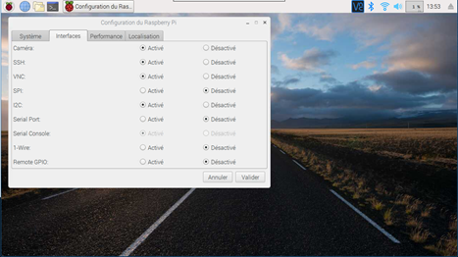

Figure 1 - Fenêtre de configurations

Afin de permettre le bon fonctionnement du AlphaBot, il faut activer les différentes interfaces ci-dessus.

## Interpréteur Python 3

### AlphaBot2 - Serveur

Les paquets suivants sont à installer sur le Raspberry :

* RPi.GPIO 0.6.5
* Flask 1.0.2
* Picamera 1.13.0

### Analyseur d’images - Client

Les paquets suivants sont à installer (dans l’ordre !) sur un ordinateur distant pour le traitement d’images distants (recommandé) ou sur le Raspberry Pi 3 B+ :

1. numpy 1.16.2
2. scipy 1.2.1
3. matplotlib 3.0.3
4. Pillow 6.0.0
5. scikit-image 0.15.0
6. requests 2.21.0

## Scripts

### Téléchargement

Les scripts sont disponibles sur le lien

### Emplacements

Le fichier AlphaBot2 doit être présent sur le bureau du Raspberry pi installer sur le AlphaBot2.

Le fichier Client soit sur le AlphaBot2 pour un traitement local soit sur un ordinateur du même réseau pour un traitement distant.